
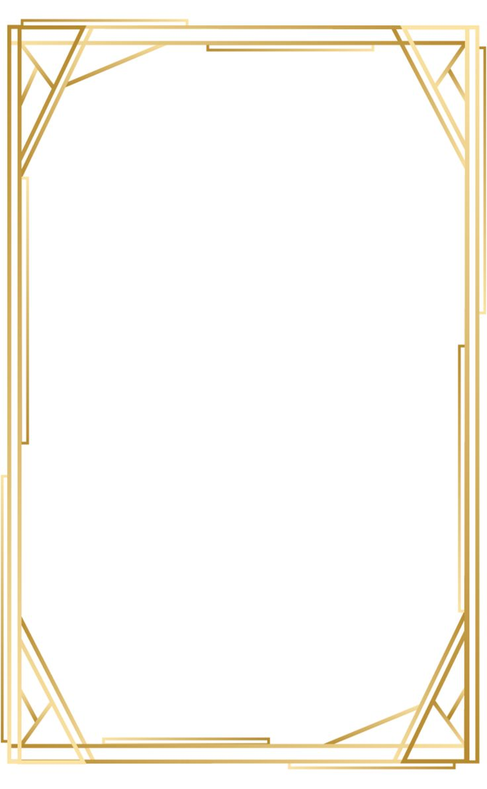


تمنح للتلميذ المجتهد:
..................................................
نظير اجتهاده وتفوقه خلال الفصل الثاني من
السنة الدراسية : 2024/2025
مع تمنياتنا له بالمزيد من النجاح و التميز
إمضاء و ختم المدير




تمنح للتلميذة المجتهدة :
..................................................
نظير اجتهادها وتفوقها خلال الفصل الثاني من
السنة الدراسية : 2024/2025
مع تمنياتنا لها بالمزيد من النجاح و التميز
إمضاء و ختم المدير


تمنح للتلميذة المجتهدة :
..................................................
نظير اجتهادها وتفوقها خلال الفصل الثاني من
السنة الدراسية : 2024/2025
مع تمنياتنا لها بالمزيد من النجاح و التميز
إمضاء و ختم المدير


تمنح للتلميذة المجتهدة :
..................................................
نظير اجتهادها وتفوقها خلال الفصل الثاني من
السنة الدراسية : 2024/2025
مع تمنياتنا لها بالمزيد من النجاح و التميز
إمضاء و ختم المدير



تمنح للتلميذ المجتهد:
..................................................
نظير اجتهاده وتفوقه خلال الفصل الثاني من
السنة الدراسية : 2024/2025
مع تمنياتنا له بالمزيد من النجاح و التميز
إمضاء و ختم المدير
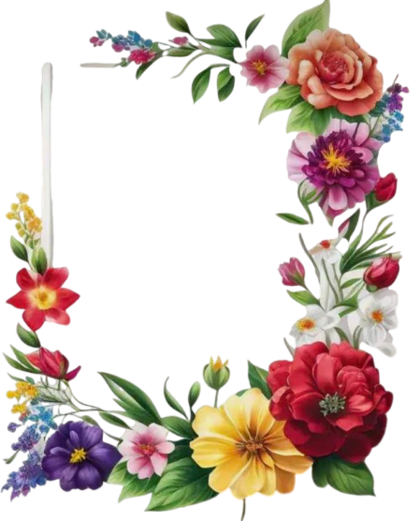



تمنح للتلميذ المجتهد:
..................................................
نظير اجتهاده وتفوقه خلال الفصل الثاني من
السنة الدراسية : 2024/2025
مع تمنياتنا له بالمزيد من النجاح و التميز
إمضاء و ختم المدير
تمنح للتلميذة المجتهدة :
..................................................
نظير اجتهادها وتفوقها خلال الفصل الثاني من
السنة الدراسية : 2024/2025
مع تمنياتنا لها بالمزيد من النجاح و التميز
إمضاء و ختم المدير

